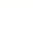
专题1.3 勾股定理的应用（举一反三讲义）
【北师大版2024】
【题型1 判断汽车是否超速】 1
【题型2 判断是否受台风影响】 6
【题型3 选址到两地距离相等】 12
【题型4 解决航海问题】 15
【题型5 求河宽】 19
【题型6 求台阶上地毯长度】 22
【题型7 求旗杆高度】 25
【题型8 求小鸟飞行距离】 30
【题型9 求大树折断前高度】 33
【题型10 求杯子中物体长度】 36
【题型11 求梯子滑落高度】 39
【题型12 求最短路径】 42
知识点1 利用勾股定理解决立体图形中的最短路径问题
1.在平面上寻找两点之间的最短路线是根据线路的性质：两点之间，线段最短．在立体图形上，由于受物体与空间的阻隔，将其发展成平面图形，利用平面图形中线段的性质确定最短路线．
2.立体图形表面的最短路线问题的一般解题步骤：
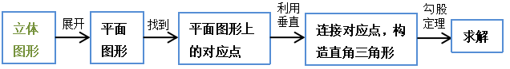
知识点2 利用三角形三边关系判断垂直
现实生活中需要判断两条直线是否垂直，解决问题的一般方法是将实际问题转化为数学问题，再利用三角形三边关系判断是否垂直．

【题型1 判断汽车是否超速】
【例1】（24-25八年级上·四川宜宾·期末）如图，一条东西向的公路l旁有一所中学M，在中学M的大门前有两条长度均为200米的通道$MA、MB$通往公路l旁的两个公交站点A、B，且A、B两站点相距320米．
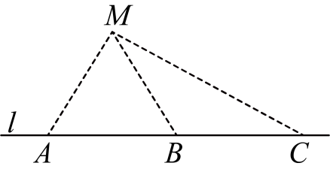
(1)现要在学校到公路l修一条新路，把A、B两个站点合为一个站点D（在公路l旁），使得学生从学校走到公路l的距离最短，求新路$MD$的距离；
(2)为了行车安全，在公路l旁的点B和点C设置区间测速装置，其中点C在点B的东侧，且与中学M相距312米，公路l限速30千米/小时（约8.33米/秒）．一辆汽车经过$BC$区间用时16秒，试判断该车是否超速，并说明理由．
【答案】(1)新路$MD$长度是120米
(2)该车没有超速，理由见解析
【分析】本题考查了等腰三角形的性质，勾股定理的应用，勾股定理表示了直角三角形三边长之间的数量关系：直角三角形两直角边的平方和等于斜边的平方．当题目中出现直角三角形，且该直角三角形的一边为待求量时，常使用勾股定理进行求解．
（1）根据垂线段最短可画出图形，根据三线合一可求出$AD=160m$，然后利用勾股定理可求出新路$MD$长度；
（2）先根据勾股定理求出$DC$的长，再求出$BC$的长，然后计算出速度判断即可．
【详解】（1）解：过点$M$作$MD⊥l$，交$l$于点D．$MD$即是新路．
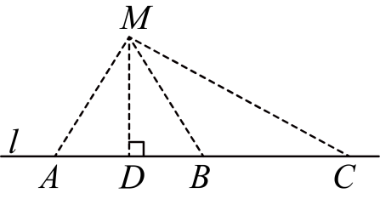
$∵MA=MB=200m,MD⊥l,AB=320m$，
$∴AD=\frac{1}{2}AB=\frac{1}{2}×320=160m,∠ADM=90°$，
在$Rt△ADM$中，$∠ADM=90°$，
由勾股定理得$AD^{2}+MD^{2}=AM^{2}$，
$∵AM=200m,AD=160m$，
$∴MD=120m$，
∴新路$MD$长度是120米．
（2）解：该车没有超速．理由如下：
在$Rt△CMD$中，$∠CDM=90°$，
由勾股定理得$MD^{2}+DC^{2}=CM^{2}$，
$∵CM=312m,MD=120m$，
$∴CD=288m$，
$∴BC=DC−BC=288−160=128m$，
∵该车经过$BC$区间用时16秒，
∴该车的速度为$\frac{128}{16}=8\text{m}/\text{s}$，
$∵8\text{m}/\text{s}<8.33\text{m}/\text{s}$，
∴该车没有超速．
【变式1-1】（24-25八年级下·广西贵港·期中）已知某高速路段限速$90\text{km}/\text{h}$（即$25\text{m}/\text{s}$）．如图，汽车在车速检测仪A正前方30米的$C$处$\left(∠C=90°\right)$，过了$2\text{s}$后到$B$处，测得$AB=50\text{m}$．请通过计算判断汽车是否超速．
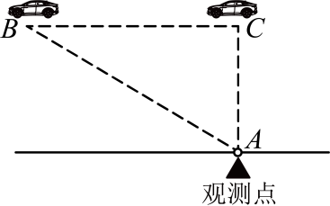
【答案】没有超速
【分析】本题主要考查了勾股定理的应用，将实际问题转化为数学问题成为解题的关键．
由勾股定理可得$BC=40\text{m}$，再根据小汽车用$2\text{s}$行驶的路程为$BC$，那么可求出小汽车的速度，然后再判断即可解答．
【详解】解：汽车没有超速，理由如下：
依题意，由勾股定理可得：$AC^{2}+BC^{2}=AB^{2}$，$AC=30$，$AB=50$，
$∴BC=40\left(\text{m}\right)$．
∴$40÷2=20\left({\text{m}}/{\text{s}}\right)$，
∴$20<25$．
∴汽车没有超速．
【变式1-2】为了积极响应国家新农村建设，某镇政府采用了移动宣讲的广播形式进行宣传．如图，笔直公路$MN$的一侧有一报亭A，报亭A到公路$MN$的距离$AB$为600米，且宣讲车P周围1 000米以内能听到广播宣传，宣讲车P在公路$MN$上沿$PN$方向行驶．
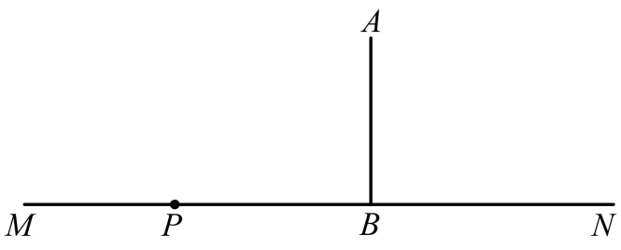
(1)请问报亭的人能否听到广播宣传，并说明理由；
(2)如果能听到广播宣传，已知宣讲车的速度是200米/分，那么报亭的人总共能听到多长时间的广播宣传？
【答案】(1)报亭的人能听到广播宣传，理由见解析
(2)报亭的人总共能听到8分钟的广播宣传
【分析】本题主要考查了勾股定理的实际应用，垂线段最短：
（1）根据垂线段最短，结合600米$<1000$米即可得到结论；
（2）如图，假设当宣讲车P行驶到$P_{1}$点时，报亭的人开始听到广播宣传，当宣讲车P行驶过$P_{2}$点时，报亭的人开始听不到广播宣传，连接$AP_{1}，AP_{2}$．利用勾股定理求出$P_{1}B、P_{2}B$的长，进而求出$P_{1}P_{2}$的长，再根据时间等于路程除以速度即可得到答案．
【详解】（1）解：报亭的人能听到广播宣传，理由如下：
∵600米$<1000$米，
∴报亭的人能听到广播宣传．
（2）解：如图，假设当宣讲车P行驶到$P_{1}$点时，报亭的人开始听到广播宣传，当宣讲车P行驶过$P_{2}$点时，报亭的人开始听不到广播宣传，连接$AP_{1}，AP_{2}$．
由题意得，$AP_{1}=AP_{2}=1000$米，$AB=600$米，$AB⊥MN$，
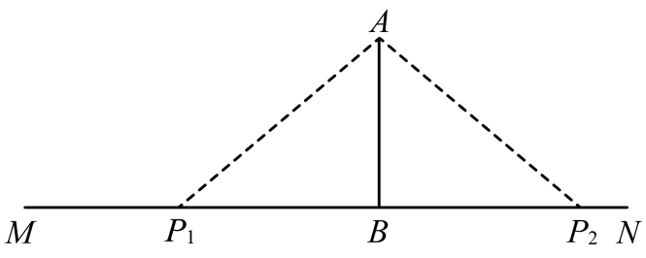
由勾股定理得$P_{1}B=800$米，$P_{2}B=800$米，
∴$P_{1}P_{2}=1600$米．
∵$1600÷200=8$ (分)，
∴报亭的人总共能听到8分钟的广播宣传．
【变式1-3】（23-24七年级下·山东济南·期末）如下图，实验中学位于一条南北向公路l的一侧A处，门前有两条长度均为100米的小路$AB$、$AC$通往公路l，与公路l交于B，C两点，且B，C两点相距120米．
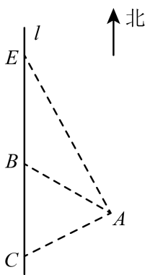
(1)为方便学生出入，现在打算修一条从实验中学到公路l的新路$AD$（点D在l上），使得学生从学校走到公路路程最短，应该如何修路（请在图中画出$AD$）?并计算新路$AD$的长度．
(2)为保证学生的安全，在公路l上的点E和点C处设置了一组区间测速装置，点E在点B的北侧，且距实验中学A处170米．一辆汽车经过$EC$区间共用时21秒，若此段公路限速为$40\text{km/h}$（约$11.1\text{m/s}$），请判断该车是否超速，并说明理由．
【答案】(1)见解析，新路$AD$长度是80米
(2)该车没有超速，见解析
【分析】本题主要考查了勾股定理的应用，等腰三角形的性质，解题的关键是熟练掌握勾股定理，在一个直角三角形中，两条直角边分别为a、b，斜边为c，那么$a^{2}+b^{2}=c^{2}$．
（1）根据垂线段最短，过点A作$AD⊥l$，交l于点D，则$AD$即为所求；根据等腰三角形和勾股定理求出$AD=80\text{m}$即可；
（2）根据勾股定理求出$DE=150\text{m}$，得出$EC=DE+DC=210\text{m}$，求出该车的速度为$\frac{210}{21}=10\text{m/s}$，然后再进行比较即可．
【详解】（1）解：过点A作$AD⊥l$，交l于点D，则$AD$即为所求，如图所示：
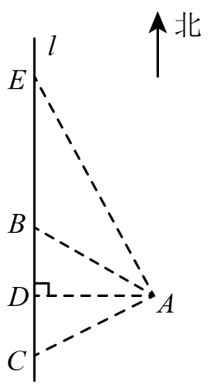
∵$AB=AC$，$AD⊥l$，$BC=120\text{m}$，
∴$∠ADB=90°$，$BD=DC=\frac{1}{2}BC=\frac{1}{2}×120=60\left(\text{m}\right)$，
∴在$\text{Rt}△ABD$中，$∠ADB=90°$，
由勾股定理得$AD^{2}+BD^{2}=AB^{2}$，
∵$AB=100\text{m}$，$BD=60\text{m}$，
∴$AD=80\text{m}$，
∴新路$AD$长度是80米．
（2）解：该车没有超速．
理由：在$\text{Rt}△ADE$中，$∠ADE=90°$，
由勾股定理得$AD^{2}+DE^{2}=AE^{2}$，
∴$AE=170\text{m}$，$AD=80\text{m}$，
∴$DE=150\text{m}$，
∴$EC=DE+DC=210\text{m}$，
该车经过$EC$区间用时$21\text{s}$，
∴该车的速度为$\frac{210}{21}=10\left(\text{m/s}\right)$，
∵$10\text{m/s}<11.1\text{m/s}$．
∴该车没有超速．

【题型2 判断是否受台风影响】
【例2】（24-25八年级上·江苏常州·期中）2024年9月第13号台风“贝碧嘉”登陆，使我国长三角很多地区受到严重影响，这是今年以来对我国影响最大的台风，风力影响半径$100\text{km}$（即距离台风中心小于或等于$100\text{km}$区域内都会受台风影响）．如图，线段$BD$是台风“贝碧嘉”中心从上海市（记为点B）向西北方向移动到常州市（记为点D）的大致路线，无锡市惠山区（记为点C）大致在线段$BD$上，南通市记为点A，且$AB⊥AC$．若A，C之间相距$120\text{km}$，A，B之间相距$160\text{km}$．
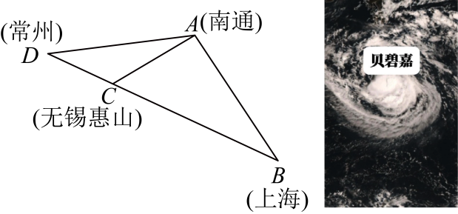
(1)判断南通市（记为点A）是否会受到台风“贝碧嘉”的影响，并说明理由．
(2)若台风“贝碧嘉”中心的移动速度为$20\text{km/h}$，则台风影响南通市（记为点A）持续时间有多长？
【答案】(1)南通市会受到台风“贝碧嘉”的影响，见解析
(2)$2.8\text{h}$
【分析】（1）过点$A$作$AM⊥BD$于点$M$，求得最短距离$AM$，与影响半径$100\text{km}$比较大小，判断解答即可．
（2）以点A为圆心，$100\text{km}$为半径作圆，交$BD$于点E、F，根据$AE=AF=100\text{km}$，$AM⊥BD$，得到$ME=MF$，根据勾股定理得到$ME=28\left(\text{km}\right)$，继而得到$EF=2ME=56\left(\text{km}\right)$，求时间即可．
本题考查了勾股定理，等腰三角形的性质，直角三角形的性质，正确构造直角三角形，熟练掌握解直角三角形是解题的关键．
【详解】（1）解：过点$A$作$AM⊥BD$于点$M$，
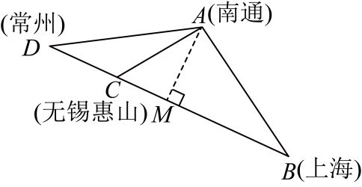
∵$AB⊥AC$，A，C之间相距$120\text{km}$，A，B之间相距$160\text{km}$．
∴$BC=200\left(\text{km}\right)$，
根据题意，得$\frac{1}{2}AC·BA=\frac{1}{2}AM·BC$，
∴$AM=\frac{AB·AC}{BC}=\frac{120×160}{200}=96\left(\text{km}\right)$，
∵$100>96$，
∴南通市会受到台风“贝碧嘉”的影响．
（2）解：以点A为圆心，$100\text{km}$为半径作圆，交$BD$于点E、F，
∵$AE=AF=100\text{km}$，$AM⊥BD$，
∴$ME=MF$，
∴$ME=28\left(\text{km}\right)$，
∴$EF=2ME=56\left(\text{km}\right)$，
∴台风影响南通市持续时间为$\frac{56}{20}=2.8\left(\text{h}\right)$．
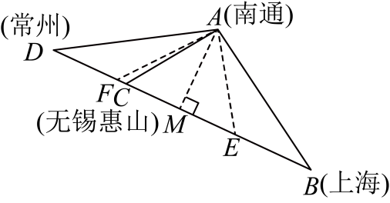
答：台风影响南通市持续时间为$2.8\text{h}$．
【变式2-1】（2023八年级上·江苏·专题练习）如图， 经过$A$村和$B$村的笔直公路$l$旁有一块山地正在开发， 现需要在$C$处进行爆破．已知$C$处与$A$村的距离为900米， $C$处与$B$村的距离为1200米，且$AC⊥BC$．
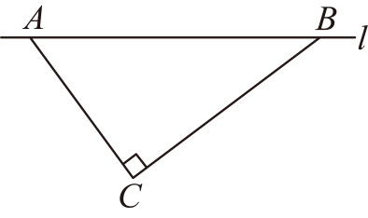
(1)求$A、B$两村的距离；
(2)为了安全起见，爆破点$C$ 周围半径750米范围内不得进入，在进行爆破时，公路$AB$段是否有危险而需要封锁? 请说明理由．
【答案】(1)$1500$米
(2)没有危险不需要封锁，理由见解析
【分析】本题考查勾股定理的实际应用、等面积法求线段长，根据题意，数形结合，利用勾股定理及等面积法求出线段长即可得到答案，熟练掌握勾股定理及等面积法是解决问题的关键．
（1）根据题意，数形结合，利用勾股定理求解即可得到答案；
（2）过点$C$作$CD⊥AB$，如图所示，利用等面积法求出$CD=720$，根据题意比较即可得到答案．
【详解】（1）解：$∵$ $C$处与$A$村的距离为900米， $C$处与$B$村的距离为1200米，且$AC⊥BC$，
$∴AB=1500$，
答：$A、B$两村的距离为$1500$米；
（2）解：没有危险不需要封锁，
理由如下：
过点$C$作$CD⊥AB$，如图所示：
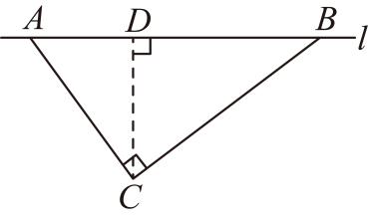
利用面积相等得到$S_{△ABC}=\frac{1}{2}AC⋅BC=\frac{1}{2}AB⋅CD$，即$900×1200=1500CD$，解得$CD=\frac{900×1200}{1500}=720$，
$∵$爆破点$C$ 周围半径750米范围内不得进入，$720<750$，
$∴$在进行爆破时，公路$AB$段没有危险不需要封锁．
【变式2-2】（2024八年级下·全国·专题练习）台风是一种自然灾害，它以台风中心为圆心，在周围数十千米范围内形成气旋风暴，有极强的破坏力，此时某台风中心在海域B处，在沿海城市A的正南方向320千米，其中心风力为13级，每远离台风中心25千米，台风就会减弱一级，如图所示，该台风中心正以20千米/时的速度沿北偏东$30°$方向向C移动，且台风中心的风力不变，若城市所受风力超过5级，则称受台风影响．试问：
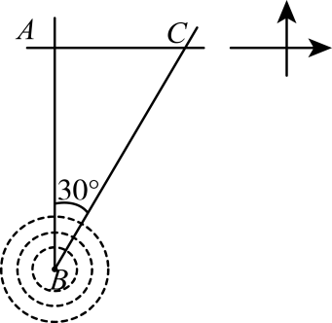
(1)A城市是否会受到台风影响？请说明理由．
(2)若会受到台风影响，那么台风影响该城市的持续时间有多长？
(3)该城市受到台风影响的最大风力为几级？
【答案】(1)会受到这次台风的影响
(2)12小时
(3)$6.6$级
【分析】本题主要考查了直角三角形的性质、勾股定理等知识点，掌握勾股定理成为解题的关键．
（1）过点A作$AD⊥BC$于点D，利用$30°$角所对边是斜边一半，求得$AD$，然后与200比较即可解答；
（2）以A为圆心，200千米为半径作$⊙A$交$BC$于E、F，则$AE=AF=200$千米，再运用勾股定理计算弦长$EF$，然后根据行程问题解答即可；
（3） 先求出距台风中心最近距离$AD$，计算风力级别．
【详解】（1）解：A城市会受到这次台风的影响，理由如下：
如图1，过点A作$AD⊥BC$于点D，
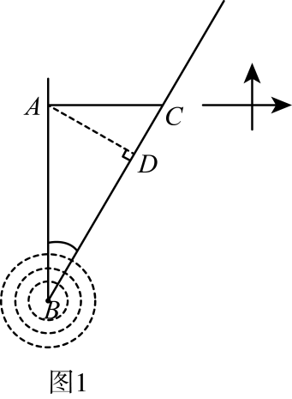
在$\text{Rt}△ABD$中，$∠ABD=30°\text{，}AB=320$千米，
∴$AD=\frac{1}{2}AB=160$千米，
∵城市受到的风力超过5级，则称受台风影响，
∴受台风影响范围的半径为：$25×\left(13−5\right)=200$（千米），
∵160千米$<200$千米，
∴A城市会受到这次台风的影响．
（2）解：如图2，以A为圆心，200千米为半径作$⊙A$交$BC$于E、F，则$AE=AF=200$千米，
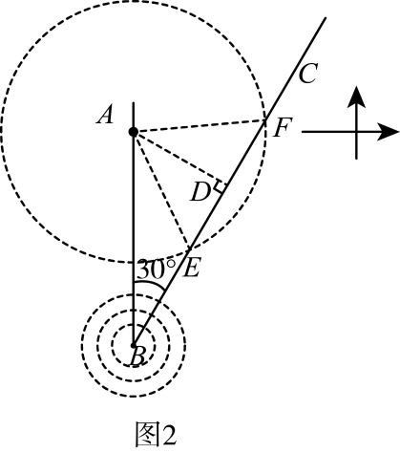
∴台风影响该市持续的路程为：$EF=2DE=240$，
∴台风影响该市的持续时间$t=240÷20=12$（小时）．
（3）解：∵$AD=160$千米，
∴$160÷25=6.4$（级），
∴$13−6.4=6.6$（级），
∴该城市受到这次台风最大风力为$6.6$级．
【变式2-3】如图，公路$MN$和公路$PQ$在点P处交汇，且$∠QPN=30°$，在A处有一所中学，$AP=120$米，此时有一辆消防车在公路$MN$上沿$PN$方向以每秒8米的速度行驶，假设消防车行驶时周围$100$米以内有噪音影响．
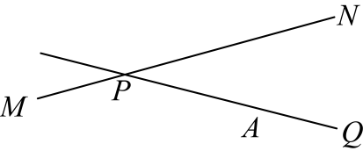
(1)学校是否会受到影响？请说明理由．
(2)如果受到影响，则影响时间是多长？
【答案】(1)学校受到噪音影响，理由见解析
(2)20秒
【分析】本题考查了勾股定理的应用、含30度的直角三角形三边的关系以及路程与速度之间的关系，恰当的作出辅助线，构造直角三角形是解题关键．
（1）过点A作$AB⊥MN$于B，根据在直角三角形中，30度角所对直角边等于斜边的一半，得到$AB=\frac{1}{2}PA=60\text{m}$，由于这个距离小于$100\text{m}$，所以可判断拖拉机在公路$MN$上沿$PN$方向行驶时，学校受到噪音影响；
（2）以点A为圆心，$100\text{m}$为半径作$⊙A$交$MN$于C、D，再根据勾股定理计算出$BC=CD=80\text{m}$，则$CD=2BC=160\text{m}$，根据速度公式计算出拖拉机在线段$CD$上行驶所需要的时间．
【详解】（1）解：学校受到噪音影响．理由如下：
作$AB⊥MN$于B，如图，
$∵PA=120\text{m}$，$∠QPN=30°$，
$∴AB=\frac{1}{2}PA=60\text{m}$，
而$60\text{m}<100\text{m}$，
$∴$消防车在公路$MN$上沿$PN$方向行驶时，学校受到噪音影响；
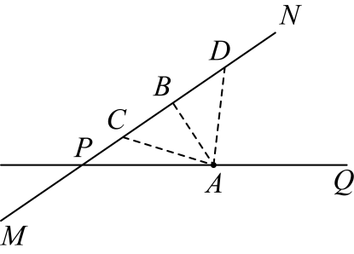
（2）解：以点A为圆心，$100\text{m}$为半径作$⊙A$交$MN$于C、D，如图，
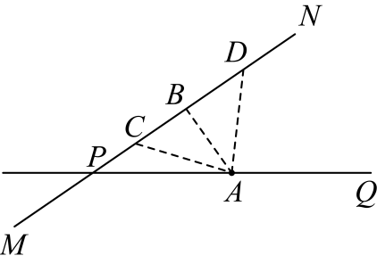 $∵AB⊥CD$，
在$\text{Rt}△ABC$中，$AC=100m$，$AB=60\text{m}$，
$CB=80\text{m}$，
同理，$DB=80\text{m}$,
$∴CD=2BC=160\text{m}$，
$∵$消防车每秒8米的速度行驶，
$∴$ $\frac{160}{8}=20$（秒），
$∴$学校受影响的时间为20秒．

【题型3 选址到两地距离相等】
【例3】（24-25八年级下·湖北武汉·期中）如图铁路上$A$、$B$两点相距$40$千米，$C$、$D$为铁路两边的两个村庄，$DA⊥AB$，$CB⊥AB$，垂足分别为$A$和$B$，$DA=24$千米，$CB=16$千米，现在要在铁路旁修建一个候车点$E$，使得$C$、$D$两村到该候车点的距离相等．则候车点$E$应距$A$点（ ）
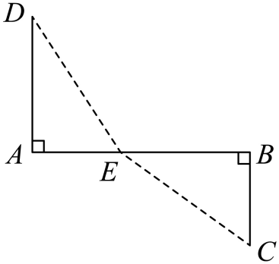
A．12千米 B．16千米 C．20千米 D．24千米
【答案】B
【分析】本题主要考查了勾股定理的应用，正确理解题意得到$AD^{2}+AE^{2}\text{＝}BE^{2}+BC^{2}$是解题的关键．
设$AE=xkm$，则$BE=(40−x)km$，利用勾股定理得到$AD^{2}+AE^{2}\text{＝}BE^{2}+BC^{2}$，则${24}^{2}+x^{2}\text{＝}{\left(40\text{﹣}x\right)}^{2}+{16}^{2}$，解方程即可．
【详解】解：设$AE=xkm$，则$BE=(40−x)km$，
$∵DA⊥AB$，$CB⊥AB$，$C$，$D$两村到候车点的距离相等，
$∴$ $AD^{2}+AE^{2}=DE^{2},BE^{2}+BC^{2}=CE^{2}$，
$∴$ $AD^{2}+AE^{2}\text{＝}BE^{2}+BC^{2}$ ，
$∴$ ${24}^{2}+x^{2}={\left(40−x\right)}^{2}+{16}^{2}$，
解得：$x=16$，
则候车点$E$应距$A$点$16km$．
故选：B．
【变式3-1】（11-12九年级上·河北·期中）如图，铁路上A、B两点相距$25\text{km}$，C、D为两村庄，$DA⊥AB$于A，$CB⊥AB$于B，已知$DA=15\text{km}$，$CB=10\text{km}$，现在要在铁路$AB$上建一个土特产品收购站E，使得C、D两村到E站的距离相等，则E站应建在距A站多少千米处？
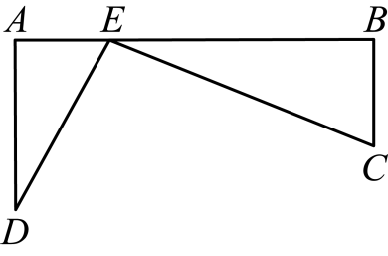
【答案】E站应建在离A站$10\text{km}$处．
【分析】本题主要考查了勾股定理的应用，利用$AE^{2}+AD^{2}=DE^{2}\text{，}BE^{2}+BC^{2}=EC^{2}$得出是解决问题的关键．设出$AE=x$的长，可将$DE$和$CE$的长表示出来，列出方程进行求解即可．
【详解】解：∵C，D两村到E站的距离相等，
∴$DE=CE$．
∵$DA⊥AB$于A，$CB⊥AB$于B，
∴$∠A=∠B=90°$，
∴$AE^{2}+AD^{2}=DE^{2}\text{，}BE^{2}+BC^{2}=EC^{2}$，
∴$AE^{2}+AD^{2}=BE^{2}+BC^{2}$，
设$AE=x$，则$BE=AB−AE=\left(25−x\right)$．
∵$DA=15\text{km}$，$CB=10\text{km}$，
∴$x^{2}+{15}^{2}={\left(25−x\right)}^{2}+{10}^{2}$，
解得：$x=10$，
∴$AE=10\text{km}$．
答：E站应建在离A站$10\text{km}$处．
【变式3-2】（24-25八年级上·陕西渭南·期末）如图，已知某学校A与直线公路$BD$相距300米（即$AB=300$米，$AB⊥BD$），且与该公路上一个车站D相距500米（即$AD=500$米），现要在公路边$BD$建一个超市C，使之与学校A及车站D的距离相等，那么该超市 C 与车站D的距离$CD$是多少米?
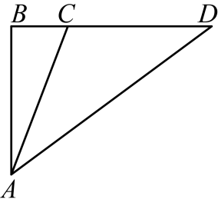
【答案】312.5米
【分析】本题主要考查了勾股定理的应用，弄清题意，准确识图，熟练运用相关知识是解题的关键；根据题意，$AC=CD$，$∠ABD=90°$，由$AB$、$AD$的长易求$BD$，设$CD=AC=x$米，$BC=\left(400−x\right)$米，在$\text{Rt}△ABC$中运用勾股定理得关系式求解．
【详解】解：根据题意得：$AC=CD$，$∠ABD=90°$，
在直角三角形$ABD$中，
$∵$ $AB=300$米，$AD=500$米，
$∴$ $BD=\sqrt{AD^{2}−AB^{2}}=400$（米），
设$CD=AC=x$米，则$BC=\left(400−x\right)$米，
在$\text{Rt}△ABC$中，$AC^{2}=AB^{2}+BC^{2}$，
即$x^{2}={300}^{2}+{\left(400−x\right)}^{2}$，
解得：$x=312.5$，
答：该超市C与车站D的距离$CD$是312.5米．
【变式3-3】（23-24八年级下·湖北荆州·阶段练习）如图，直线l为一条公路，A，D两处各有一个村庄，$AB⊥l$于点B，$DC⊥l$于点C，$AB=4$千米，$BC=8$千米，$CD=6$千米．现需要在$BC$上建立一个物资调运站E，使得E到A，D两个村庄距离相等，请求出E到C的距离．
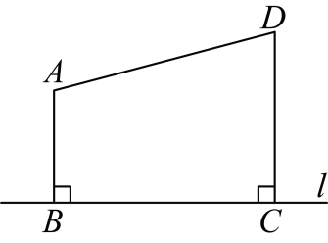
【答案】E到C的距离为$2.75$千米
【分析】本题考查了勾股定理的应用，设$CE=x$千米，则$BE=\left(8−x\right)$千米，由$AE=DE$根据勾股定理可得关于$x$的方程，解方程即得结果．
【详解】如图，设$CE=x$千米，则$BE=\left(8−x\right)$千米，
在$\text{Rt}△ABE$中，根据勾股定理，$AB^{2}+BE^{2}=AE^{2}$，
在$\text{Rt}△CDE$中，根据勾股定理，$CE^{2}+DC^{2}=DE^{2}$，
∵$AE=DE$，
∴$AB^{2}+BE^{2}=CE^{2}+DC^{2}$，即$4^{2}+{\left(8−x\right)}^{2}=x^{2}+6^{2}$，
解得：$x=2.75$，
即E到C的距离为$2.75$千米．
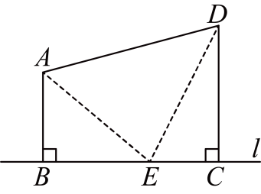

【题型4 解决航海问题】
【例4】（24-25八年级上·吉林长春·期末）如图，甲、乙两船同时从$A$港出发，甲船的速度是15海里/时，航向是东北方向（射线$AB$方向），乙船比它每小时快5海里，航向是东南方向（射线$AC$方向），多少小时后两船相距100海里？
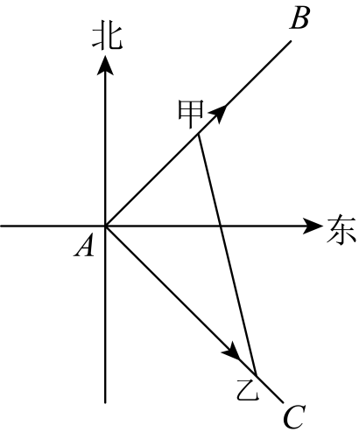
【答案】4小时后两船相距100海里
【分析】本题主要考查了勾股定理的应用，解题的关键是熟练掌握勾股定理，在一个直角三角形中，两条直角边分别为a、b，斜边为c，那么$a^{2}+b^{2}=c^{2}$．设$x$小时后两船相距100海里，根据勾股定理得${\left(15x\right)}^{2}+{\left(20x\right)}^{2}={100}^{2}$，解方程即可．
【详解】解：由题意，得，$∠BAC=90°$．
设$x$小时后两船相距100海里，
根据题意得：${\left(15x\right)}^{2}+{\left(20x\right)}^{2}={100}^{2}$，
解得：$x=−4$（舍去）或$x=4$．
答：4小时后两船相距100海里．
【变式4-1】（24-25八年级上·辽宁本溪·期中）某海岛海域争端持续，我国海监船加大该岛附近海域的巡航维权力度．如图，$OA⊥OB,OA=72$海里，$OB=12$海里，海岛位于O点，我国海监船在点B处发现有一不明国籍的渔船，自A点出发沿着$AO$方向匀速驶向海岛所在地点O，我国海监船立即从B处出发以相同的速度沿某直线去拦截这艘渔船，结果在点C处截住了渔船．
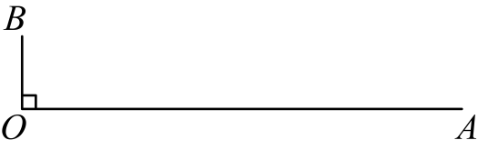
(1)请用直尺和圆规作出C处的位置；
(2)求我国海监船行驶的航程$BC$的长．
【答案】(1)见解析
(2)37海里
【分析】此题考查了线段垂直平分线的性质，勾股定理的实际应用，解题的关键是熟练掌握相关基础性质．
（1）根据题意，作出线段$AB$的垂直平分线，交$OA$于点$C$，即可；
（2）连接$BC$，利用第（1）题中作图，可得$BC=AC$，设$BC$为x海里，则$CA$也为x海里，则$OC=\left(72−x\right)$海里，利用勾股定理列方程求解即可．
【详解】（1）解：如图所示，点$C$即为所求：连接$AB$，作线段$AB$的垂直平分线，交$OA$于点$C$，
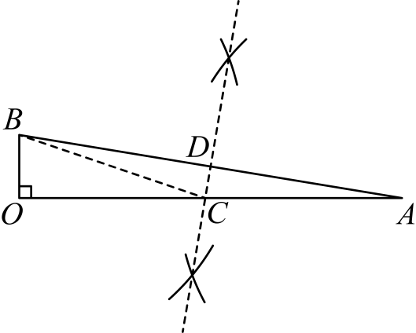
（2）解：连接$BC$，设$BC=x$海里，则$CA=x$海里
∵$∠O=90°$
∴在$\text{Rt}△OBC$中，$OB^{2}+OC^{2}=BC^{2}$
即：${12}^{2}+{\left(72−x\right)}^{2}=x^{2}$
解得：$x=37$
答：我国海监船行驶的航程$BC$的长为37海里．
【变式4-2】（22-23八年级下·重庆巴南·期末）在海平面上有A，B，C三个标记点，其中A在C的北偏西$54°$方向上，与C的距离是800海里，B在C的南偏西$36°$方向上，与C的距离是600海里．
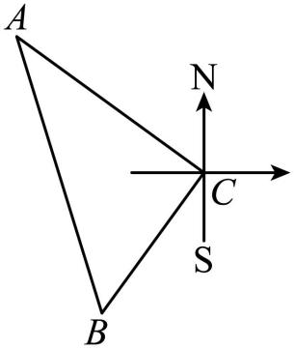
(1)求点A与点B之间的距离；
(2)若在点C处有一灯塔，灯塔的信号有效覆盖半径为500海里，每隔半小时会发射一次信号，此时在点B处有一艘轮船准备沿直线向点A处航行，轮船航行的速度为每小时20海里．轮船在驶向A处的过程中，最多能收到多少次信号？（信号传播的时间忽略不计）．
【答案】(1)$AB=1000$海里
(2)最多能收到29次信号
【分析】（1）由题意易得$∠ACB$是直角，由勾股定理即可求得点A与点B之间的距离；
（2）过点C作$CH⊥AB$交$AB$于点H，在$AB$上取点M，N，使得$CN\text{＝}CM\text{＝}500$海里，分别求得$NH\text{、}MH$的长，可求得此时轮船过$MN$时的时间，从而可求得最多能收到的信号次数；
【详解】（1）由题意，得：$∠NCA\text{＝}54°\text{，}∠SCB\text{＝}36°$；
∴$∠ACB\text{＝}90°$；
∵$AC\text{＝}800\text{，}BC\text{＝}600$；
∴$AB=1000$海里；
（2）过点C作$CH⊥AB$交$AB$于点H，在$AB$上取点M，N，使得$CN\text{＝}CM\text{＝}500$海里．
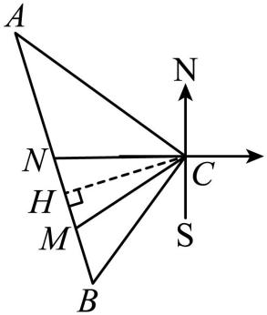
∵$CH⊥AB$；
∴$∠CHB\text{＝}90°$；
∵$S_{△ABC}=\frac{1}{2}AC⋅BC=\frac{1}{2}AB⋅CH$；
∴$CH\text{＝}480$；
∵$CN\text{＝}CM\text{＝}500$；
∴$NH=MH=140$；
则信号次数为$\frac{140×2}{20}÷0.5+1\text{＝}29$（次）．
答：最多能收到29次信号．
【点睛】本题考查了勾股定理的应用，直角三角形的判定等知识，涉及路程、速度、时间的关系，熟练掌握勾股定理是关键．
【变式4-3】如图所示，某港口位于东西方向的海岸线上．“远航”号、“海天”号轮船同时离开港口，各自沿一固定方向航行，“远航”号每小时航行16海里，“海天”号每小时航行12海里．它们离开港口$\frac{3}{2}$小时后相距30海里．如果知道“远航”号沿东北方向航行，能知道“海天”号沿哪个方向航行吗？
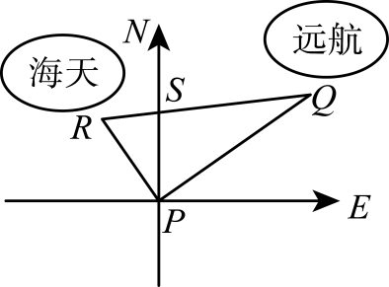
【答案】西北方向
【分析】本题考查勾股定理的逆定理、方位角等知识，解题的关键是理解题意，灵活运用所学知识解决问题，属于中考常考题型．
根据路程$=$速度$×$时间分别求得$PQ$、$PR$的长，再进一步根据勾股定理的逆定理可以证明三角形$PQR$是直角三角形，从而求解．
【详解】解：根据题意，得
$PQ=16×1.5=24$（海里），
$PR=12×1.5=18$（海里），
$QR=30$（海里），
$∵{24}^{2}+{18}^{2}={30}^{2}$，
即$PQ^{2}+PR^{2}=QR^{2}$，
$∴∠QPR=90°$．
由“远航号”沿东北方向航行可知，$∠QPS=45°$，则$∠SPR=45°$，
即“海天”号沿西北方向航行．

【题型5 求河宽】
【例5】（22-23八年级下·浙江台州·期中）某工程队负责挖掘一处通山隧道，为了保证山脚A，B两处出口能够直通，工程队在工程图上留下了一些测量数据（此为山体俯视图，图中测量线拐点处均为直角，数据单位：米）．据此可以求得该隧道预计全长 米．
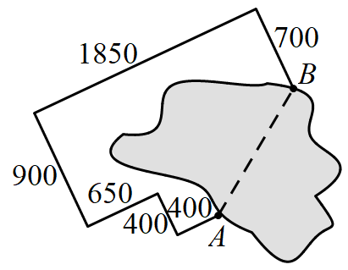
【答案】1000
【分析】延长700米和400米的两边，交于点C，分析得出$BC⊥AC$，再分别求出$AC$和$BC$，利用勾股定理计算即可．
【详解】解：如图，延长700米和400米的两边，交于点C，
由题意可得：$BC⊥AC$，
由图中数据可得：$BC=900+400−700=600$，
$AC=1850−650−400=800$，
∴$AB=\sqrt{AC^{2}+BC^{2}}=1000$米，
故答案为：1000．
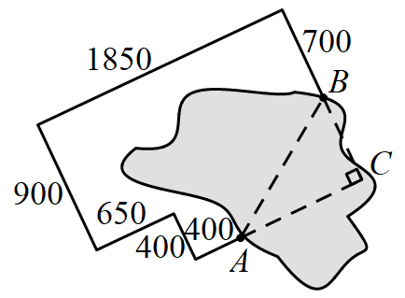
【点睛】本题考查了勾股定理的实际应用，解题的关键是构造直角三角形．
【变式5-1】（24-25八年级下·辽宁葫芦岛·期中）在一次研学活动中，小宣同学欲控制遥控轮船匀速垂直横渡一条河，但由于水流的影响，实际上岸地点C与欲到达地点B相距8米，结果轮船在水中实际航行的路程$AC$比河的宽度$AB$多2米，则河的宽度$AB$是（ ）
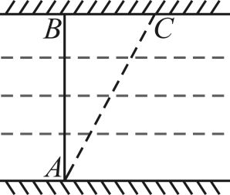
A．6米 B．9米 C．12米 D．15米
【答案】D
【分析】本题考查了勾股定理的应用，根据题意可知$△ABC$为直角三角形，根据勾股定理列方程就可求出直角边$AB$的长度．
【详解】解：根据题意，得$BC=8$，$AC=AB+2$，$∠ABC=90°$，
在$\text{Rt}△ABC$中，$AB^{2}+BC^{2}=AC^{2}$，
∴$AB^{2}+8^{2}={\left(AB+2\right)}^{2}$，
解得$AB=15$，
即河的宽度$AB$是15米，
故选：D．
【变式5-2】某隧道的截面是由如图所示的图形构成，图形下面是长方形$ABCD$，上面是半圆形，其中$AB=10$米，$BC=2.5$米，隧道设双向通车道，中间有宽度为2米的隔离墩，一辆满载家具的卡车，宽度为3米，高度为$4.9$米，请计算说明这辆卡车是否能安全通过这个隧道？
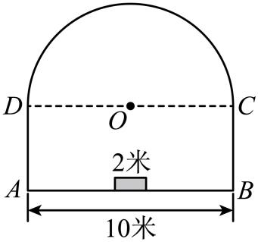
【答案】这辆卡车能安全通过这个隧道
【分析】本题主要考查了勾股定理的实际应用．作$OM⊥AB$于M，交$AB$于M，作$KF⊥CD$于H，交半圆于F，交$AB$于点K，连接$OF$，则$FK⊥AB$，$KN=3$米，根据题意得：$OH=KM=4,AB=CD=10,OF=OD=5$，在$\text{Rt}△OHF$中，根据勾股定理可得$FH=3$米，从而得到$FK=2.5+3=5.5$米，即可求解．
【详解】解：如图，作$OM⊥AB$于M，交$AB$于M，作$KF⊥CD$于H，交半圆于F，交$AB$于点K，连接$OF$，则$FK⊥AB$，$KN=3$米，
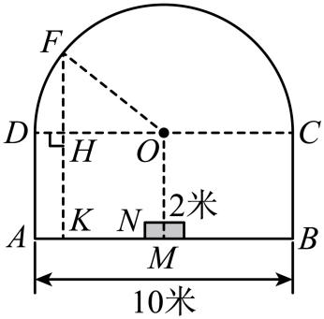
根据题意得：$OH=KM=4,AB=CD=10,OF=OD=5$，
在$\text{Rt}△OHF$中，$FH=\sqrt{OF^{2}−OH^{2}}=\sqrt{5^{2}−4^{2}}=3$，
∵$HK=BC=2.5$，
∴$FK=2.5+3=5.5$，
∵$5.5>4.9$，
∴这辆卡车能安全通过这个隧道．
【变式5-3】（24-25八年级下·内蒙古乌兰察布·期中）直角三角形的三边关系：如果直角三角形两条直角边长为a、b，斜边长为c，则$a^{2}+b^{2}=c^{2}$．
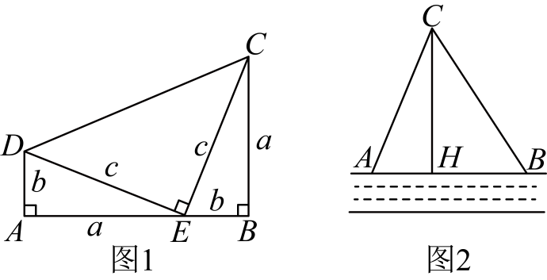
(1)图1为美国第二十任总统伽菲尔德的“总统证法”，请你利用图1推导上面的关系式．利用以上所得的直角三角形的三边关系进行解答；
(2)如图2，在一条东西走向河流的一侧有一村庄C，河边原有两个取水点A、B，其中$AB=AC$，由于某种原因，由C到A的路现在已经不通，该村为方便村民取水决定在河边新建一个取水点H（A、H、B在一条直线上），并新修一条路$CH$，且$CH⊥AB$．测得$CH=6$千米，$HB=4$千米，求新路$CH$比原路$CA$少多少千米？
(3)在第（2）问中若$AB≠AC$时，$CH⊥AB$，$AC=8$，$BC=10$，$AB=12$，设$AH=x$，求x的值．
【答案】(1)见解析
(2)新路$CH$比原路$CA$少0.5千米
(3)$x=\frac{9}{2}$
【分析】本题考查的是勾股定理的证明方法以及勾股定理的应用；
（1）梯形的面积可以由梯形的面积公式求出，也可利用三个直角三角形面积求出，两次求出的面积相等列出关系式，化简即可得证；
（2）设$CA=x$千米，则$AH=\left(x−4\right)$千米，根据勾股定理列方程，解方程即可得到结果；
（3）在$\text{Rt}△ACH$和$\text{Rt}△BCH$中，由勾股定理得求出$CH^{2}=CA^{2}−AH^{2}=CB^{2}−BH^{2}$，列出方程求解即可得到结果．
【详解】（1）解：$∵AB⊥AD,BC⊥AB,DE⊥CE$，
∴梯形$ABCD$的面积为$\frac{1}{2}\left(a+b\right)\left(a+b\right)$或$\frac{1}{2}e^{2}+ab$，
$∴\frac{1}{2}\left(a+b\right)\left(a+b\right)=\frac{1}{2}c^{2}+ab$，
$∴ab+\frac{1}{2}c^{2}=\frac{1}{2}a^{2}+ab+\frac{1}{2}b^{2}$，
即$a^{2}+b^{2}=c^{2}$，
（2）解：设$CA=x$千米，则$AH=\left(x−4\right)$千米，
在$\text{Rt}△ACH$中，$CA^{2}=CH^{2}+AH^{2}$，
即$x^{2}=6^{2}+{\left(x−4\right)}^{2}$，解得：$x=6.5$，即$CA=6.5$，
$CA−CH=6.5−6=0.5$（千米），
答：新路$CH$比原路$CA$少$0.5$千米，
（3）解：由题得，$BH=12−x$，
在$\text{Rt}△ACH$中，$CH^{2}=CA^{2}−AH^{2}$，
在$\text{Rt}△BCH$中，$CH^{2}=CB^{2}−BH^{2}$，
$∴CA^{2}−AH^{2}=CB^{2}−BH^{2}$，
即$8^{2}−x^{2}={10}^{2}−{\left(12−x\right)}^{2}$，解得：$x=\frac{9}{2}$．

【题型6 求台阶上地毯长度】
【例6】如图，是一个三级台阶，它的每一级的长，宽和高分别等于$5\text{cm}$，$3\text{cm}$和$1\text{cm}$，$A$和$B$是这个台阶的两个相对的端点，$A$点上有一只蚂蚁，想到$B$点去吃可口的食物，请你想一想，这只蚂蚁从$A$点出发，沿着台阶面爬到$B$点，最短线路是（ ）
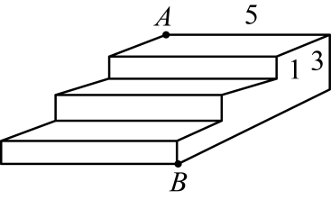
A．$12$ B．$13$ C．$14$ D．$15$
【答案】B
【分析】将台阶展开，根据勾股定理即可求解．
【详解】将台阶展开，如下图，
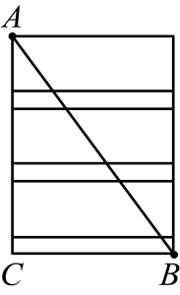
因为AC=3×3+1×3=12，BC=5，
所以$AB^{2}=AC^{2}+BC^{2}$ =169，
所以AB=13（cm），
所以蚂蚁爬行的最短线路为13cm．
故选B．
【点睛】本题考查了勾股定理的应用，掌握勾股定理是解题的关键．
【变式6-1】（23-24八年级下·山东济宁·期中）如图，在一个高为3米的楼梯表面铺地毯，地毯总长度为7米，则楼梯斜面$AB$长为（ ）
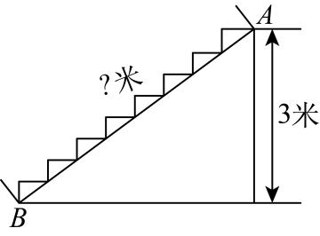
A．4米 B．5米 C．6米 D．7米
【答案】B
【分析】本题主要考查勾股定理，由勾股定理及平移的思想可进行求解．
【详解】解：如图所示，
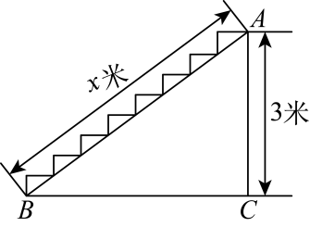
由题意得$AC+BC=7$米，
∵$AC=3$米，
∴$BC=4$米，
∴$AB^{2}=BC^{2}+AC^{2}=25$则$AB=5$米，
故选：B．
【变式6-2】如图，要修建一个育苗棚，棚高h=5 m，棚宽a=12 m，棚的长d为12m，现要在矩形的棚顶上覆盖塑料薄膜， 试求需要多少平方米塑料薄膜?
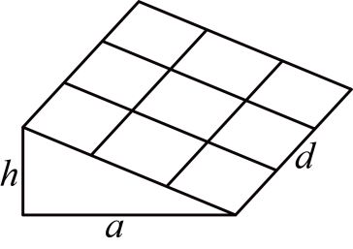
【答案】156 m².
【分析】根据勾股定理先求出棚顶的宽，然后根据长方形的面积公式即可求出需要多少塑料薄膜.
【详解】棚高h=5 m，棚宽a=12 m，设棚顶的宽为b，
则$b=13$m
棚的长d为12m
$$∴S=bd=13×12=156m^{2}$$
【点睛】此题重点考查学生对勾股定理的实际应用能力,理清题意，掌握勾股定理是解题的关键.
【变式6-3】如图：一个三级台阶，它的每一级的长，宽和高分别是50cm，30cm，10cm，A和B是这个台阶的两个相对的端点，A点上有一只壁虎，它想到B点去吃可口的食物，请你想一想，这只壁虎从A点出发，沿着台阶面爬到B点，最短路线的长是 cm.
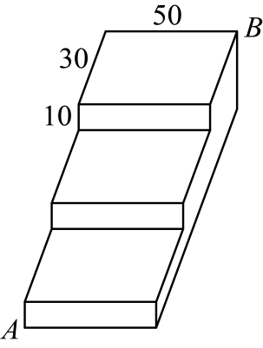
【答案】130
【分析】只需要将其展开便可直观的得出解题思路．将台阶展开得到的是一个矩形，蚂蚁要从B点到A点的最短距离，便是矩形的对角线，利用勾股定理即可解出答案．
【详解】将台阶展开，如图：
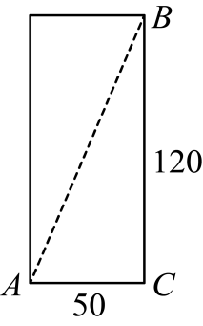
因为BC=30×3+10×3=120，AC=50，
所以AB²=AC²+BC²=16900，
所以AB=130（cm），
所以壁虎爬行的最短线路为130cm．
故答案是：130．
【点睛】考查了利用台阶的平面展开图求最短路径问题，根据题意判断出长方形的长和宽是解题关键．

【题型7 求旗杆高度】
【例7】（22-23八年级下·北京东城·期末）如图$1$，同学们想测量旗杆的高度$h$（米），他们发现系在旗杆顶端的绳子垂到了地面，
并多出了一段，但这条绳子的长度未知．小明和小亮同学应用勾股定理分别提出解决这个问题的方案如下：
小明：①测量出绳子垂直落地后还剩余$1$米，如图$1$；
②把绳子拉直，绳子末端在地面上离旗杆底部$4$米，如图$2$．
小亮：先在旗杆底端的绳子上打了一个结，然后举起绳结拉到如图$3$点$D$处（$BD=BC$）．
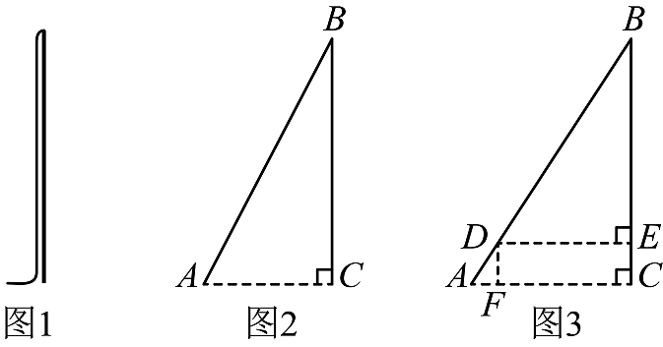
(1)请你按小明的方案求出旗杆的高度h（米）；
(2)已知小亮举起绳结离旗杆$4.5$米远，此时绳结离地面多高？
【答案】(1)旗杆的高度为$7.5$米
(2)绳结离地面$1.5$米高
【分析】本题考查的是勾股定理的应用，根据题意得出直角三角形是解答此题的关键．
（1）由旗杆的高度为$h$米，则绳子的长度为$\left(h+1\right)$米，然后根据勾股定理求解即可；
（2）首先得到$BD=BC=7.5$米，$DE=4.5$米，然后在$\text{Rt}△BDE$中，利用勾股定理求解即可．
【详解】（1）解∶如图，由旗杆的高度为$h$米，则绳子的长度为$\left(h+1\right)$米，
在$\text{Rt}△ABC$中，由勾股定理得∶$h^{2}+4^{2}={(h+1)}^{2}$，
解得∶$h=7.5$，
故旗杆的高度为$7.5$米；
（2）解：由题可知，$BD=BC=7.5$米，$DE=4.5$米．
在$\text{Rt}△BDE$中，由勾股定理得∶$BE^{2}+{4.5}^{2}={7.5}^{2}$，
解得∶$BE=6$，
∴$EC=BC−BE=7.5−6=1.5$ $($米$)$，
∴$DF=EC=$ $1.5$米．
故绳结离地面$1.5$米高．
【变式7-1】（22-23八年级下·山东临沂·期中）学校需要测量旗杆的高度．同学们发现系在旗杆顶端的绳子垂到了地面还多出了一段，但这条绳子的长度未知．请你应用勾股定理提出一个解决这个问题的方案（画出图形，结合图形说明需要测量的数据，把这些数据用字母表示，并用这些字母表示旗杆的高度）．
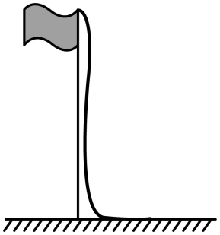
【答案】详见解析．
【分析】本题考查了勾股定理的应用，根据勾股定理即可求解，熟练掌握勾股定理是解题的关键．
【详解】解：测量绳子垂到地面多出一段的长度，用字母$m$表示，
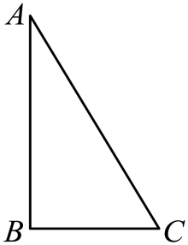
用$AB$表示旗杆，将绳子拉直底端$C$接触地面，构成如图所示的$\text{Rt}△ABC$，测量$BC=n$，
在$\text{Rt}△ABC$中，$∠ABC={90}^{∘}$，$AC=AB+m$，$BC=n$，
由勾股定理，得$AB^{2}+BC^{2}=AC^{2}$，即$AB^{2}+n^{2}={(AB+m)}^{2}$，
∴$AB=\frac{n^{2}−m^{2}}{2m}$，
因此，旗杆的高度为$\frac{n^{2}−m^{2}}{2m}$．
【变式7-2】（23-24七年级下·山东济南·期末）“儿童散学归来早，忙趁东风放纸鸢”，周末王明和李华去放风筝，为了测得风筝的垂直高度$AD$，他们利用学过的“勾股定理”知识，进行了如下操作：
①测得水平距离$BC$的长为12米；
②根据手中剩余线的长度计算出风筝线$AB$的长为15米；
③牵线放风筝的王明放风筝时手离地面的距离$BE$为1.6米．
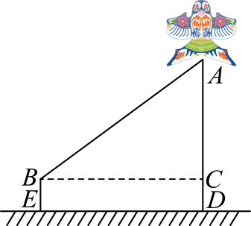
(1)求风筝的垂直高度$AD$；
(2)如果王明想让风筝沿$DA$方向再上升7米，$BC$长度不变，则他应该把线再放出 米．
【答案】(1)10.6米
(2)5米
【分析】本题考查了勾股定理的应用，根据题意，画出图形是解决问题的关键．
（1）利用勾股定理求出$AC$的长，再加上$CD$即可；
（2）根据题意，画出图形，求出$A^{′}B$的长，进而解决问题．
【详解】（1）由题意可得，
$BC=12$米，$AB=15$米，$BC⊥AD$，$CD=1.6$米，
∴$AC=9$（米），
∴$AD=AC+CD=9+1.6=10.6$（米），
即风筝的垂直高度$AD$的长为10.6米；
（2）由题意知，$A^{′}C=9+7=16$（米），$BC=12$米，
∴$A^{′}B=20$（米），
∴$A^{′}B−AB=20−15=5$（米），
∴他应该把线再放出5米，
故答案为：5．
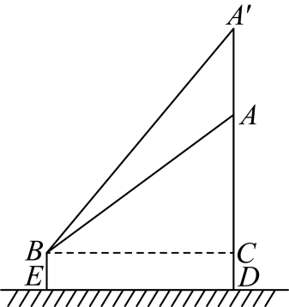
【变式7-3】（2025·湖北孝感·二模）为测量学校旗杆$AB$的高度，某中学数学兴趣小组的同学经过讨论，设计了以下两种方案：
 | 方案一 | 方案二
测量工具 | 含$45°$角的教学用直角三角板、足够长的皮尺． | 升旗用的绳子、足够长的皮尺．
测量方案示意图 | 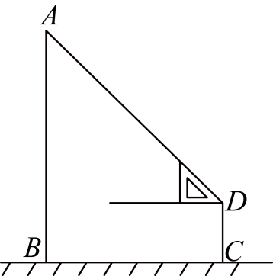 | 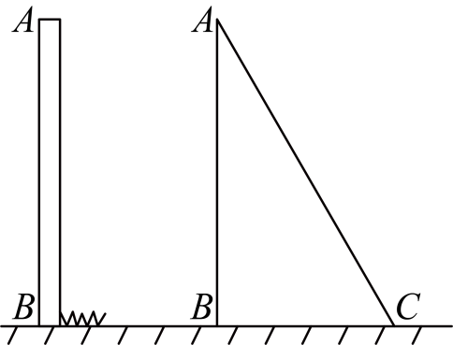
实施方案及测量数据 | 一同学站在C点，双手水平托好直角三角板，恰好看到旗杆顶A点，测得旗杆底部B处与C点的距离$BC=10.8\text{m}$，人的眼睛与地面的距离$CD=1.2\text{m}$． | 升旗用的绳子从旗杆顶端垂落地面后还多出1m，将绳子斜拉直后，使得绳子底端C刚好接触地面，此时测得$BC=5\text{m}$．
备注 | ①图上所有点均在同一平面内；  ②旗杆半径忽略不计． | ①实施过程中，旗杆顶端绳子保持不动．
请从以上两种方案中任选一种，计算旗杆$AB$的高度．
【答案】$AB=12\text{m}$
【分析】本题考查了矩形的判定和性质，等腰直角三角形的判定和性质，勾股定理，熟练掌握勾股定理，解方程是解题的关键．
方案一过D作$DE⊥AB$于E，则四边形$BCDE$是矩形，利用等腰直角三角形的性质，解答即可；方案二，设旗杆的高$AB=x$，$AC=x+1$，在$\text{Rt}△ABC$中，利用勾股定理解答即可．
【详解】解：若选方案一：
过D作$DE⊥AB$于E，如图所示，
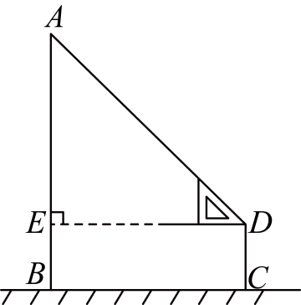
依题意：$∠ABC=∠BCD=∠CDE=90°$，
$∴$四边形$BCDE$为矩形，
$∴BE=CD=1.2$，$DE=BC=10.8$，
在$\text{Rt}△ADE$中，$∠ADE=45°$，
$∴AE=DE=10.8$，
$$∴AB=AE+BE=10.8+1.2=12\left(\text{m}\right)$$
若选方案二：
设$AB=x$，则$AC=x+1$，
在$\text{Rt}△ABC$中，$AC^{2}=AB^{2}+BC^{2}$，
$∴{\left(x+1\right)}^{2}=x^{2}+5^{2}$，
解得：$x=12$，
$$∴AB=12m$$

【题型8 求小鸟飞行距离】
【例8】（24-25八年级上·江苏宿迁·期末）如图所示，有两根直杆隔河相对，一杆高30m，另一杆高$20m$，两杆相距$50m$．现两杆上各有一只鱼鹰，他们同时看到两杆之间的河面上E处浮起一条小鱼，于是以同样的速度同时飞下来夺鱼，结果两只鱼鹰同时叼住小鱼．则两杆底部距小鱼E处的距离各是多少？
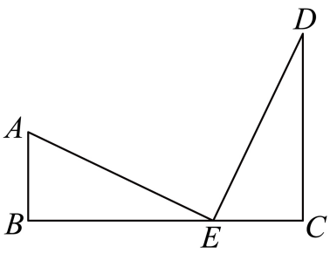
【答案】$30m$和$20m$
【分析】本题考查了勾股定理的应用，正确理解题意是解题的关键．由题意可得：$AE=DE$，$AB⊥BC,DC⊥BC$，那么$AB^{2}+BE^{2}=EC^{2}+DC^{2}$，代入数据，解方程即可．
【详解】解：由题意可得：$AE=DE$，$AB⊥BC,DC⊥BC$，
则$AB^{2}+BE^{2}=EC^{2}+DC^{2}$，
故${20}^{2}+BE^{2}={\left(50−BE\right)}^{2}+{30}^{2}$，
解得：$BE=30$，
则$EC=50−30=20$（m），
答：两杆底部距小鱼E处的距离分别是$30m$和$20m$．
【变式8-1】（23-24八年级下·广西贺州·期中）姑婆山国家森林公园古窑冲猴趣园，调皮可爱的猴子随处可见．如图：有两只猴子爬到—棵树$CD$上的点B处，且$BC=2\text{m}$，突然发现远方A处有好吃的东西，其中一只猴子沿树爬下走到离树$6\text{m}$处的池塘A处，另一只猴子先爬到树顶D处后再沿缆绳线段$DA$滑到A处，已知两只猴子所经过的路程相等，设$BD$为$x\text{m}$．
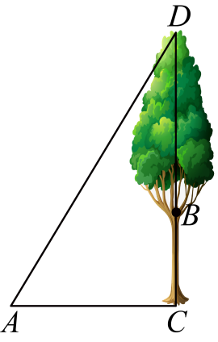
(1)请用含有x的整式表示线段$AD$的长为 m；
(2)求这棵树高有多少米？
【答案】(1)$\left(8−x\right)$
(2)这棵树高3.2米
【分析】本题考查了勾股定理在实际生活中的运用，考查了直角三角形的构建，本题中正确的找出$AD+BD=BC+AC$的等量关系，并根据$\text{Rt}△ACD$求$BD$的长是解题的关键．
（1）根据$AD+BD=BC+AC$，计算即可；
（2）在$\text{Rt}△ACD$中，由勾股定理，列出方程求解即可．
【详解】（1）解：∵$AD+BD=BC+AC$，
∴$AD+x=2+6$，
∴$AD=\left(8−x\right)\text{m}$；
故答案为：$\left(8−x\right)$．
（2）解：由题意知$∠C=90°$，则在$\text{Rt}△ACD$中，
有$AD^{2}=AC^{2}+CD^{2}$，
∴${\left(8−x\right)}^{2}=6^{2}+{\left(2+x\right)}^{2}$，
解得：$x=1.2$，
∴$CD=2+1.2=3.2\left(\text{m}\right)$．
答：这棵树高有3.2米
【变式8-2】（23-24八年级下·新疆喀什·期中）如图，一只小鸟旋停在空中$A$点，$A$点到地面的高度$AB=8$米，$A$点到地面$C$点（$B$，$C$两点处于同一水平面）的距离$AC=10$米．
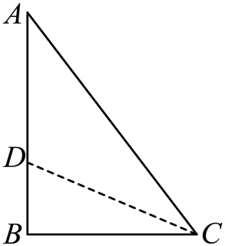
(1)求出$BC$的长度；
(2)若小鸟竖直下降到达$D$点（$D$点在线段$AB$上），此时小鸟到地面$C$点的距离与下降的距离相同，求小鸟下降的距离．
【答案】(1)$6$米
(2)小鸟下降的距离为$\frac{25}{4}$米
【分析】本题主要考查了勾股定理的实际应用，熟练的掌握勾股定理是解题的关键．
（1）在直角三角形中运用勾股定理即可解答；
（2）在$\text{Rt}△BDC$中，根据勾股定理即可解答．
【详解】（1）由题意知$∠B=90°$，
∵$AB=8$米，$AC=10$米．
在$\text{Rt}△ABC$中$AB^{2}+BC^{2}\text{=}AC^{2}$
$∴$ $BC=\sqrt{{10}^{2}−8^{2}}=6$米，
（2）设$AD=x$，
$∵$到达D点（D点在线段$AB$上），此时小鸟到地面C点的距离与下降的距离相同，$AB=8$
$∴$则$CD=AD\text{=}x$，$BD=8−x$，
在$\text{Rt}△BDC$中，$DC^{2}=BD^{2}+BC^{2}$，
$∴x^{2}={\left(8−x\right)}^{2}+6^{2}$，
解得$x=\frac{25}{4}$，
$∴$小鸟下降的距离为$\frac{25}{4}$米．
【变式8-3】（23-24八年级下·重庆铜梁·期中）如图，有一只喜鹊在一棵$2\text{m}$高的小树$AB$上觅食，它的巢筑在与该树水平距离（$BD$）为$8\text{m}$的一棵$9\text{m}$高的大树$DM$上，喜鹊的巢位于树顶下方$1\text{m}$的C处，当它听到巢中幼鸟的叫声，立即飞过去，如果它飞行的速度为$2\text{m}/\text{s}$，那么它要飞回巢中所需的时间至少是（ ）
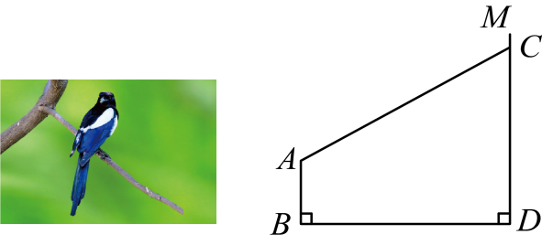
A．$5\text{s}$ B．$4\text{s}$ C．$3\text{s}$ D．$2\text{s}$
【答案】A
【分析】本题考查勾股定理解实际问题，读懂题意，作出图形，数形结合求出最短路径长度是解决问题的关键．
过$A$作$AE⊥MD$于$E$，如图所示，由勾股定理求出最短路径长即可得到答案．
【详解】解：过$A$作$AE⊥MD$于$E$，如图所示：
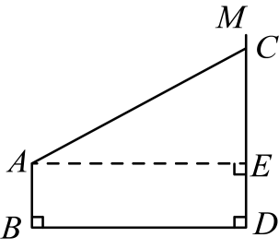
由题意可知，$AB=DE=2\text{m},AE=BD=8\text{m},DM=9\text{m},CM=1\text{m}$，
$∴CE=9−1−2=6\text{m}$，
根据两点之间线段最短，则它要飞回巢中所飞的最短路径为$AC$，由勾股定理可得$AC=10$，
∴它要飞回巢中所需的时间至少是$10÷2=5(\text{m}/\text{s})$，
故选：A．

【题型9 求大树折断前高度】
【例9】（24-25八年级上·甘肃兰州·期末）九章算术中记载了一个“折竹抵地”问题：今有竹高一丈，末折抵地，去本三尺，问折者高几何？题意是：一根竹子原高1丈（1丈$=10$尺），中部有一处折断，竹稍触地面处离竹根4尺，试问折断处离地面多高？则折断处离地面的高度为（ ）
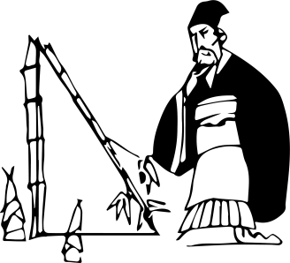
A．4.55尺 B．5.45尺 C．4.2尺 D．5.8尺
【答案】C
【分析】本题考查了勾股定理的应用，熟练掌握勾股定理是解题的关键．设折断处离地面的高度$AB$为$x$尺，则$AC=(10−x)$尺，在$\text{Rt}△ABC$中，由勾股定理得出方程，求解即可．
【详解】解：设折断处离地面的高度$AB$为$x$尺，则$AC=(10−x)$尺，
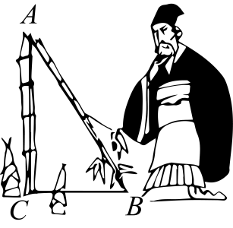
在$\text{Rt}△ABC$中，由勾股定理得：$AB^{2}+BC^{2}=AC^{2}$，
$∴x^{2}+4^{2}={(10−x)}^{2}$，
解得：$x=4.2$，
即折断处离地面的高度为4.2尺，
故选：C．
【变式9-1】（24-25八年级上·河南平顶山·期中）如图，一棵垂直于地面且高度为$12\text{m}$的大树被大风吹折，折断处$A$与地面的距离$AC=4.5\text{m}$，树尖$B$恰好碰到地面．在大树倒下的方向上的点$D$处停着一辆小轿车，$CD=6.5\text{m}$，树枝落地时是否会砸着小轿车并说明理由．
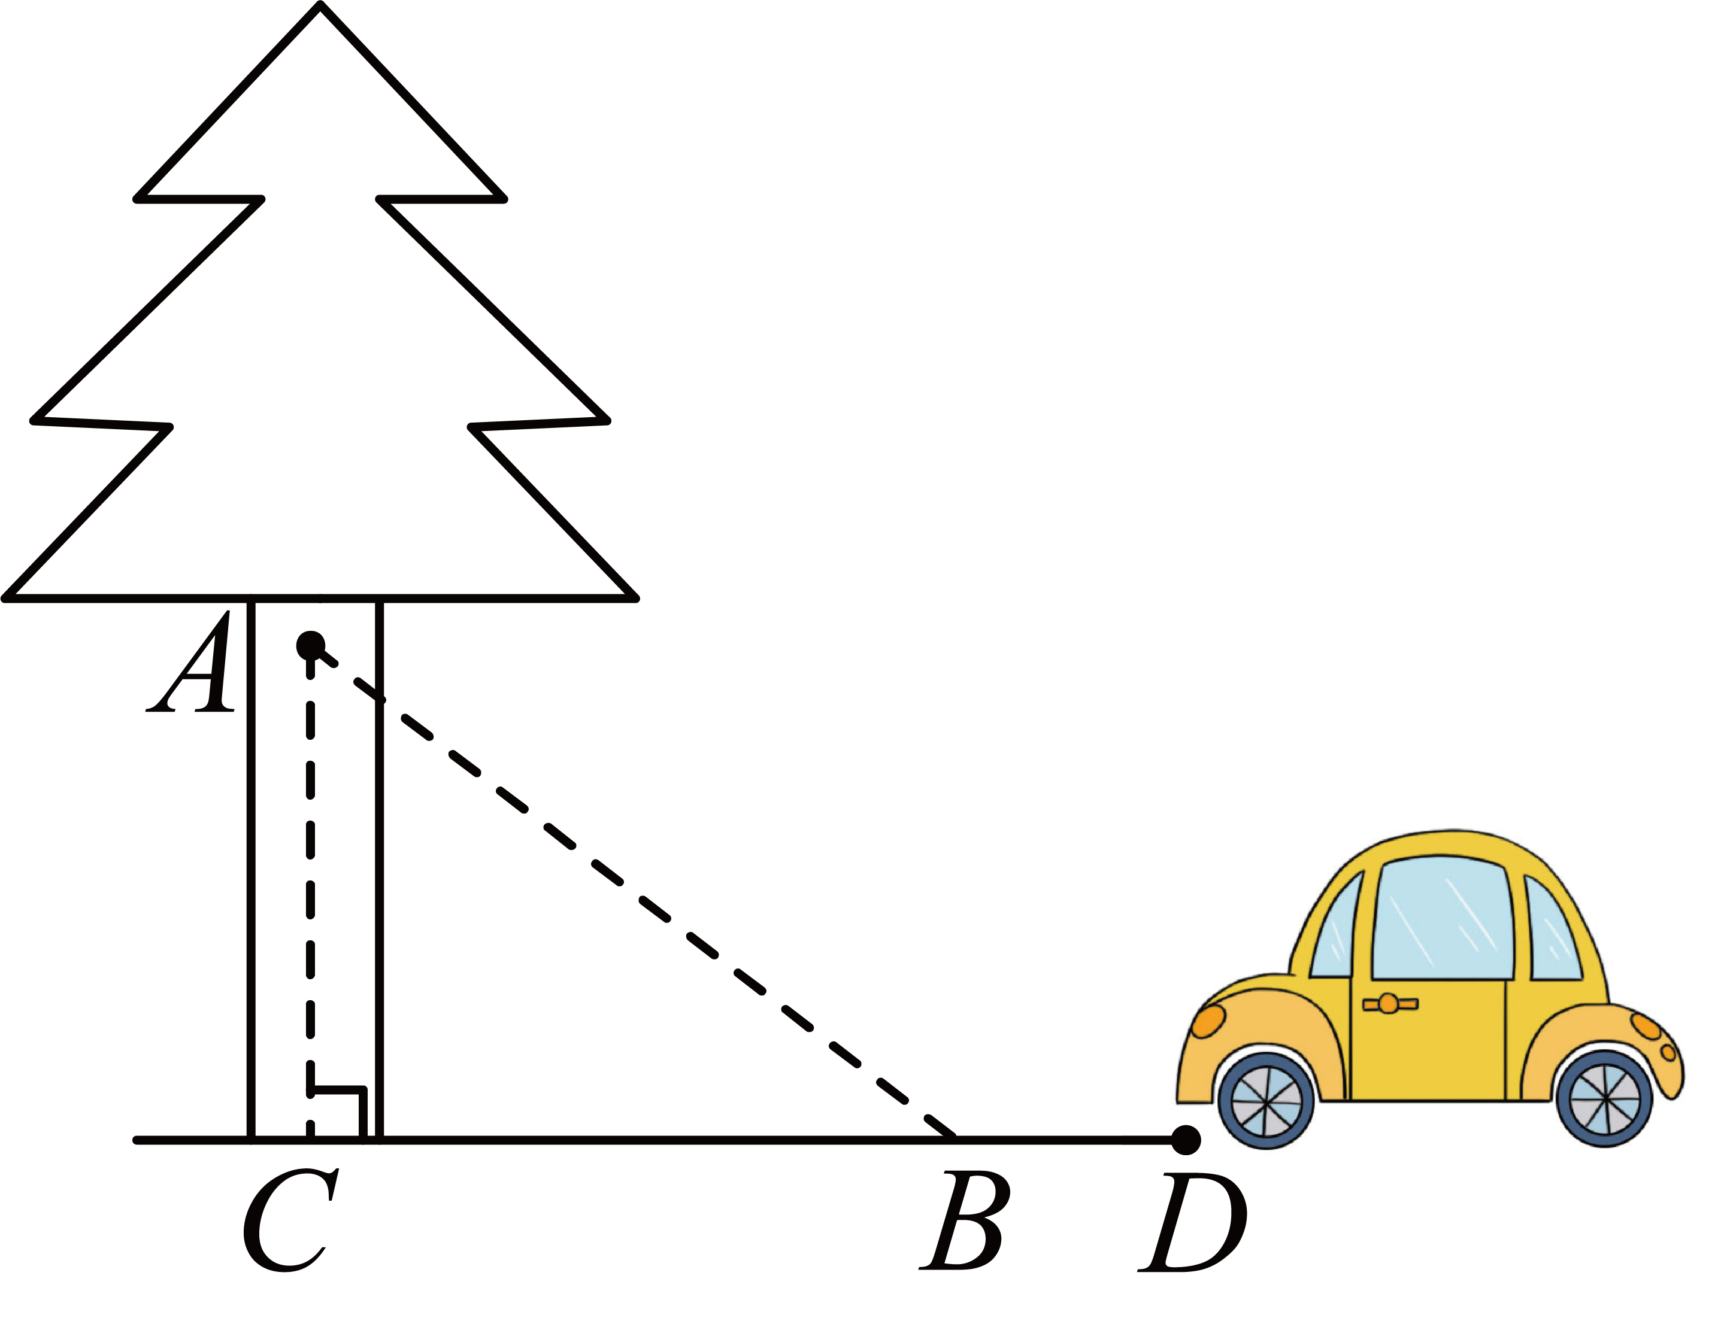
【答案】树枝砸不到小车
【分析】本题考查勾股定理．大树折断后，剩余部分的树干、折断的树干部分和地面之间构成了一个直角三角形，利用勾股定理计算出落地后树尖与树干的距离为$BC=6\text{m}$，比较$BC$和$CD$的大小，可知大树砸不到小车．
【详解】如下图所示，
$∵∠C=90°$，
$∴△ABC$为直角三角形，
在$\text{Rt}△ABC$中，$AC=4.5\text{m}$，$AB=12−4.5=7.5\text{m}$，
$∴BC=6\text{m}$，
$∵CD=6.5\text{m}$，$CD>BC$，
$∴$树枝砸不到小车．
【变式9-2】（24-25八年级上·江苏盐城·阶段练习）如图，车高$2.4\text{m}\left(AC=2.4\text{m}\right)$，货车卸货时后面支架$AB$弯折落在地面$A_{1}$处，经过测量$A_{1}C=1.2\text{m}$，求弯折点B与地面的距离．
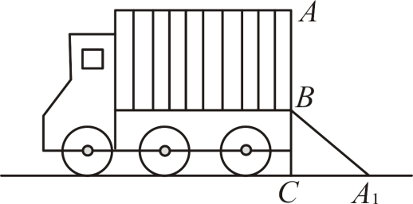
【答案】0.9米
【分析】此题考查了勾股定理在实际生活中的应用，正确应用勾股定理是解题关键．
设$BC=xm$，则$AB=A_{1}B=(2.4−x)\text{m}$，在$\text{Rt}△A_{1}BC$中利用勾股定理列出方程${1.2}^{2}+x^{2}={(2.4−x)}^{2}$即可求解．
【详解】解：由题意得，$AB=A_{1}B$，$∠BCA_{1}=90°$，
设$BC=x\text{m}$，则$AB=A_{1}B=(2.4−x)\text{m}$，
在$\text{Rt}△A_{1}BC$中，$A_{1}C^{2}+BC^{2}=A_{1}B^{2}$，
即：${1.2}^{2}+x^{2}={(2.4−x)}^{2}$，
解得：$x=0.9$，
答：弯折点$B$与地面的距离为0.9米．
【变式9-3】我国古代数学名著《算法统宗》有一道“荡秋千”的问题：“平地秋千未起，踏板一尺离地．送行二步与人齐，5尺人高曾记，仕女家人争蹴．良工高士素好奇，算出索长有几？”此问题可理解为：“如图，有一架秋千，当它静止时，踏板离地距离$PA$的长为1尺，将它向前水平推送10尺时，即$P^{′}C=10$尺，秋千踏板离地的距离$P^{′}B$和身高5尺的人一样高，秋千的绳索始终拉得很直，试问绳索有多长？”，设秋千的绳索长为x尺，根据题意可列方程为 ．
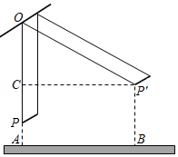
【答案】（x+1﹣5）²+10²＝x²．
【分析】根据勾股定理列方程即可得出结论．
【详解】解：由题意知：
OP'＝x，OC＝x+1﹣5，P'C＝10，
在Rt△OCP'中，由勾股定理得：
（x+1﹣5）²+10²＝x²．
故答案为：（x+1﹣5）²+10²＝x²．
【点睛】本题主要考查了勾股定理的应用和列方程，读懂题意是解题的关键．

【题型10 求杯子中物体长度】
【例10】（24-25八年级上·山西运城·期末）如图是两个型号的圆柱型笔筒，粗细相同，高度分别是$8cm$和$12cm$，将一支铅笔按如图所示的方式先后放入两个笔筒，铅笔露在笔筒外面的部分分别为$4cm$和$2cm$，则铅笔的长为（ ）
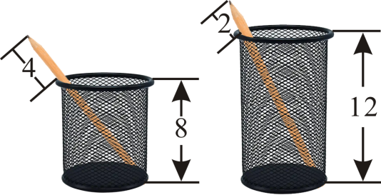
A．$19cm$ B．$21cm$ C．$23cm$ D．$25cm$
【答案】C
【分析】本题主要考查了勾股定理的应用，熟练掌握勾股定理是解题的关键．由题意可知，两个笔筒粗细相同，底面直径相等．根据勾股定理，第一个笔筒中：直径平方$={\left(x−4\right)}^{2}−8^{2}$；第二个笔筒中：直径平方$={\left(x−2\right)}^{2}−{12}^{2}$；因直径相等，列方程即可求解．
【详解】解：设铅笔长度为$xcm$，
${\left(x−4\right)}^{2}−8^{2}={\left(x−2\right)}^{2}−{12}^{2}$，
解得，$x=23$，
故铅笔的长为$23cm$；
故选：C．
【变式10-1】如图，八年级一班的同学准备测量校园人工湖的深度，他们把一根竹竿$AB$竖直插到水底，此时竹竿$AB$离岸边点C处的距离$CD=0.8$米．竹竿高出水面的部分$AD$长0.2米，如果把竹竿的顶端A拉向岸边点C处，竿顶和岸边的水面刚好相齐，则人工湖的深度$BD$为（ ）
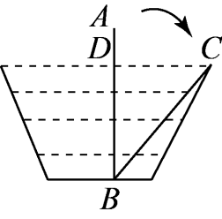
A．1.5米 B．1.7米 C．1.8米 D．0.6米
【答案】A
【分析】设BD的长度为xm，则AB=BC=（x+0.2）m，根据勾股定理构建方程即可解决问题．
【详解】解：设BD的长度为xm，则AB=BC=（x+0.2）m，
在Rt△CDB中，0.8²+x²=（x+0.2）²，
解得x=1.5．
故选：A．
【点睛】本题考查勾股定理的应用，解题的关键是理解题意，学会利用参数构建方程解决问题．
【变式10-2】《九章算术》中有一道“引葭赴岸”问题：“今有池一丈，葭生其中央，出水一尺，引葭赴岸，适与岸齐．问水深，葭长各几何？”题意是：有一个池塘，其底面是边长为10尺的正方形，一棵芦苇AB生长在它的中央，高出水面部分BC为1尺．如果把该芦苇沿与水池边垂直的方向拉向岸边，那么芦苇的顶部B恰好碰到岸边的B'（如图）．则芦苇长 尺．
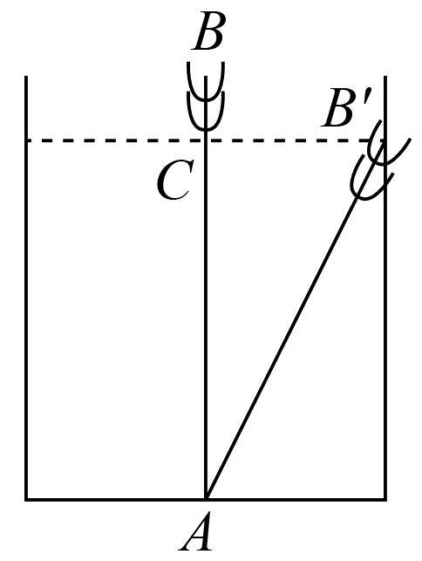
【答案】13
【分析】将其转化为数学几何图形，如图所示，根据题意，可知B'C＝5尺，设水深AC＝x尺，则芦苇长（x+1）尺，根据勾股定理建立方程，求出的方程的解即可得到芦苇的长和水深．
【详解】解：设水深x尺，则芦苇长（x+1）尺，
在Rt△CAB′中，
AC²+B′C²＝AB′²，
即x²+5²＝（x+1）²，
解得：x＝12，
∴x+1＝13，
故芦苇长13尺，
故答案为：13
【点睛】本题考查勾股定理，和列方程解决实际问题，能够在实际问题中找到直角三角形并应用勾股定理是解决本题的关键．
【变式10-3】如图，湖面上有一朵盛开的红莲，它高出水面30cm．大风吹过，红莲被吹至一边，花朵下部刚好齐及水面，已知红莲移动的水平距离为60cm，则水深是 cm．
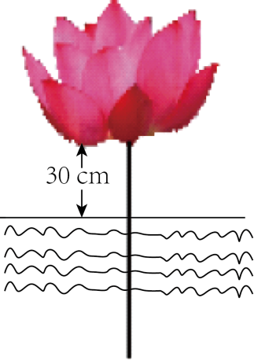
【答案】45
【分析】设水深h厘米，则$AB=h$，$AC=h+30$，$BC=60$，利用勾股定理计算即可．
【详解】红莲被吹至一边，花朵刚好齐及水面即AC为红莲的长．
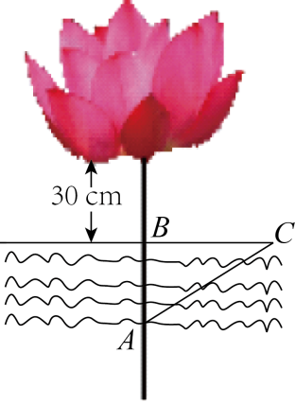
设水深h厘米，由题意得：$Rt△ABC$中，$AB=h$，$AC=h+30$，
$BC=60$，
由勾股定理得：$AC^{2}=AB^{2}+BC^{2}$，
即${\left(h+30\right)}^{2}=h^{2}+{60}^{2}$，
解得$h=45$．
故答案为：45．
【点睛】本题考查了勾股定理的应用，正确审题，明确直角三角形各边的长是解题的关键．

【题型11 求梯子滑落高度】
【例11】（23-24八年级上·北京延庆·期末）如图，小巷左右两侧是竖直的墙，已知小巷的宽度$CE$是2.2米．一架梯子$AB$斜靠在左墙时，梯子顶端$A$与地面点$C$距离是2.4米．如果保持梯子底端$B$位置不动，将梯子斜靠在右墙时，梯子顶端$D$与地面点$E$距离是2米．求此时梯子底端$B$到右墙角点$E$的距离是多少米．
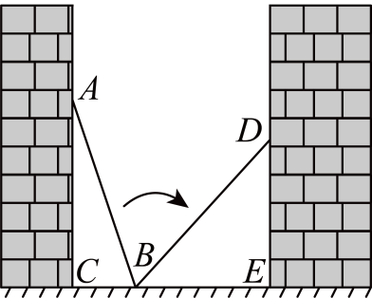
【答案】此时梯子底端到右墙角的距离是1.5米
【分析】本题考查了勾股定理的应用，设此时梯子底端到右墙角的距离$BE$长是$x$米，根据$AC=BD$，结合勾股定理列出方程，解方程即可得出答案，熟练掌握勾股定理是解此题的关键．
【详解】解：设此时梯子底端到右墙角的距离$BE$长是$x$米，
由题意列方程为：${\left(2.2−x\right)}^{2}+{2.4}^{2}=x^{2}+4$，
解方程得$x=1.5$，
答：此时梯子底端到右墙角的距离是1.5米．
【变式11-1】如图，一个梯子AB长2.5米，顶端A靠在墙AC上，这时梯子下端B离墙角C的距离为1.5米，梯子滑动后停在DE的位置上了，测得BD长为0.9米，则梯子顶端A下滑（ ）．

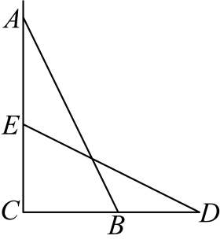
A．0.9米 B．1.3米 C．1.5米 D．2米
【答案】B
【分析】要求下滑的距离，显然需要分别放到两个直角三角形中，运用勾股定理求得AC和CE的长即可．
【详解】解：∵在Rt△ACB中，$AC^{2}=AB^{2}−BC^{2}={2.5}^{2}−{1.5}^{2}=4$，
∴AC＝2米，
∵BD＝0.9米，
∴CD＝BD+BC=0.9+1.5=2.4（米），
∵在Rt△ECD中，EC²＝ED²﹣CD²＝2.5²﹣2.4²＝0.49，
∴EC＝0.7米，
∴AE＝AC﹣EC＝2﹣0.7＝1.3（米），故B正确．
故选：B．
【点睛】本题主要考查了勾股定理的应用，熟练掌握勾股定理是解题的关键．
【变式11-2】（24-25八年级上·全国·期末）如图，在一宽度$EC$为2米的电梯井里，一架2.5米长的梯子$AB$斜靠在竖直的墙$AC$上，顶端A被固定在墙上，这时B到墙底端C的距离为0.7米．程师傅为了方便修理，将梯子的底端举到对面D的位置，问此时梯子底端离地高度$DE$长为（ ）
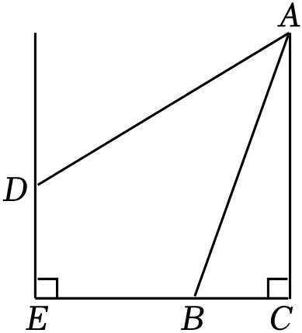
A．0.7米 B．0.9米 C．1.2米 D．1.5米
【答案】B
【分析】本题考查了勾股定理的应用，熟练掌握勾股定理是解题的关键．
过$D$作$DH⊥AC$于$H$，根据平行线的性质得到$DH=CE=2$米，$DE=CH$，根据勾股定理即可得到结论．
【详解】解：过$D$作$DH⊥AC$于$H$，
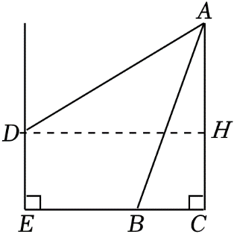
由题意得$DE∥AC$，$AC⊥EC$
$∴DH=CE=2$米，
同理可得：$DE=CH$，
在$\text{Rt}△ABC$中，$AC^{2}=AB^{2}−BC^{2}, AC=2.4$（米$)$，
在$\text{Rt}△ADH$中，$AH^{2}=AD^{2}−{DH}^{2}, AH==1.5$（米$)$，
$∴DE=CH=AC−AH=0.9$（米$)$，
答：梯子底端离地高度$DE$长为0.9米，
故选：B．
【变式11-3】（24-25八年级上·广东深圳·阶段练习）某数学兴趣小组开展了笔记本电脑的张角大小的实践探究活动．如图，当张角为$∠BAF$时，顶部边缘$B$处离桌面的高度$BC$为$7\text{cm}$，此时底部边缘$A$处与$C$处间的距离$AC$为$24\text{cm}$，小组成员调整张角的大小继续探究，最后发现当张角为$∠DAF$时（$D$是$B$的对应点），顶部边缘$D$处到桌面的距离$DE$为$20\text{cm}$，则底部C处与E处之间的距离$CE$为（ ）
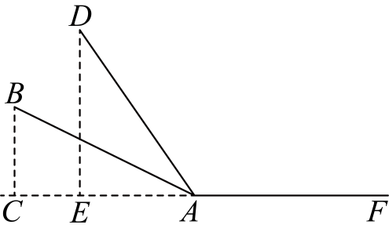
A．$9\text{cm}$ B．$18\text{cm}$ C．$21\text{cm}$ D．$24\text{cm}$
【答案】A
【分析】本题考查了勾股定理的应用．利用勾股定理先求出$AB=25cm$，再得出$AE=15cm$，进一步计算即可解答．
【详解】解：在$Rt△BCA$中，$AB^{2}=AC^{2}+BC^{2}={24}^{2}+7^{2}=625$，
$∴AB=25cm$，
在$\text{Rt}△DEA$中，$AE^{2}=AD^{2}−DE^{2}={25}^{2}−{20}^{2}=225$，
$∴AE=15\text{cm}$，
$∴CE=AC−AE=24−15=9\left(\text{cm}\right)$，
故选：A．

【题型12 求最短路径】
【例12】（24-25八年级上·广东深圳·期中）如图，这是一个供滑板爱好者使用的U型池的示意图，该U型池可以看成是长方体去掉一个“半圆柱”而成，中间可供滑行部分的截面是直径为$\frac{40}{π}m$的半圆，其边缘$AB=CD=20m$，点E在$CD$上，$CE=5m$，一滑板爱好者从A点滑到E点，则他滑行的最短距离约为（ ）$m$．（边缘部分的厚度忽略不计）
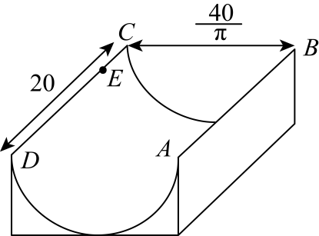
A．25 B．$5\sqrt{73}$ C．35 D．$20\sqrt{2}$
【答案】A
【分析】本题考查了平面展开-最短路径问题，要求滑行的最短距离，需将该U型池的侧面展开，进而根据“两点之间线段最短”得出结果，U型池的侧面展开图是一个矩形，此矩形的宽等于半径为$\frac{20}{π}m$的半圆的弧长，矩形的长等于$AB=CD=20\text{m}$．
【详解】解：将半圆柱展开，如图：$AD=\frac{1}{2}π⋅\frac{40}{π}=20\text{m}$，$AB=CD=20\text{m}$，$DE=CD−CE=20−5=15\left(\text{m}\right)$，
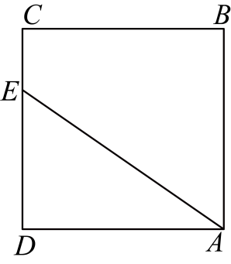
$AD^{2}+DE^{2}=AE^{2}$，
∴${20}^{2}+{15}^{2}=AE^{2}$，
解得$AE=25$（负值舍去），即他滑行的最短距离约为$25m$．
故选：A．
【变式12-1】（24-25八年级上·甘肃兰州·期末）如图：长方体的长、宽、高分别是12，8，30，在$AB$中点C处有一滴蜜糖，一只小虫从E处爬到C处去吃，有无数种走法，则最短路程是（ ）
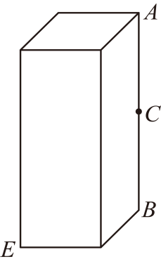
A．15 B．25 C．35 D．45
【答案】B
【分析】本题考查了平面展开-最短路线问题和勾股定理，关键是知道求那一条线段的长．
根据题意画出图形，根据勾股定理求出$EC$的长即可．
【详解】解：如图展开，连接$EC$，则线段$EC$的长就是小虫爬的最短路线，
在$Rt△EBC$中，$BE=12+8=20$，$BC=\frac{1}{2}AB=15$，
由勾股定理得：${BE}^{2}+{CB}^{2}=CE^{2}$，
$EC=25$．
故选：B．
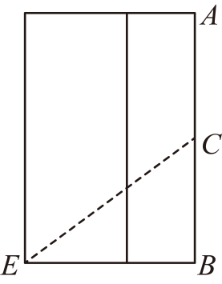
【变式12-2】（24-25八年级上·山东青岛·期末）如图，长方体的底面边长分别为$2\text{cm}$和$4\text{cm}$，高为$5\text{cm}$．若一只蚂蚁从点P开始经过4个侧面爬行一圈到达点Q，则蚂蚁爬行的最短路径长为
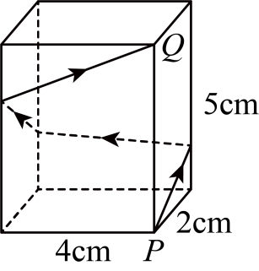
【答案】$13\text{cm}$
【分析】本题考查的是勾股定理的应用，先得到长方体侧面展开图，再利用勾股定理计算即可．
【详解】解：长方体侧面展开图如图所示．
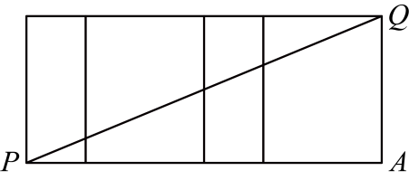
由题意，得$PA=2+4+2+4=12\left(\text{cm}\right)$，$QA=5\text{cm}$．
在$\text{Rt}△PQA$中，$PQ^{2}=PA^{2}+QA^{2}={12}^{2}+5^{2}=169$，
∴$PQ=13\text{cm}$；
故答案为：$13\text{cm}$
【变式12-3】（24-25八年级下·四川自贡·期中）如图，圆柱的高为$12\text{cm}$，底面圆的周长为$18\text{cm}$，在圆柱下底面的点A有一只蚂蚁，它想吃到上底面上与点A相对的点B处的食物，沿圆柱侧面爬行的最短路程是多少？
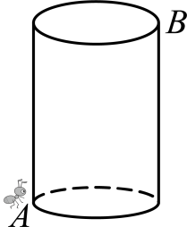
【答案】蚂蚁沿圆柱侧面爬行的最短路程是$15\text{cm}$
【分析】本题主要考查利用勾股定理求最短路径，熟练掌握利用勾股定理求最短路径是解题的关键．把圆柱体展开，连接$AB$，然后可知$AE$和$BE$，进而可由两点之间，线段最短可知$AB$即为所求
【详解】解：如解图，圆柱体的展开图为长方形$ACDE$，
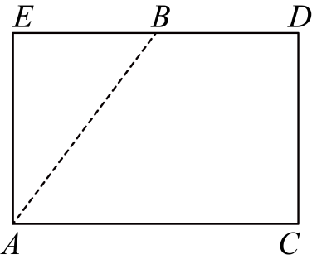
所以$∠AEB=90°$，
由题意可知，$BE=\frac{1}{2}DE=9\text{cm},AE=12\text{cm}$，
所以在 $\text{Rt}△ABE$中，
由勾股定理得，$AB^{2}=AE^{2}+BE^{2}={12}^{2}+9^{2}=225={15}^{2}$，
所以 $AB=15\text{cm}$，
则蚂蚁沿圆柱侧面爬行的最短路程是$15cm$

